

Městská knihovna pořádá

27. DUBNA PŘEDNÁŠKA
17.30 HODIN GALERIE

OD ASTROLOGIE PŘES PARTNERSKÉ VZTAHY K FOCENÍ AURY A MĚŘENÍ ČAKER
PŘEDNÁŠKA ZNÁMÉHO ASTROLOGA MILANA GELNARA
Astrolog seznámí návštěvníky zábavným způsobem s principy fungování astrologie. Ukáže na příkladech, jak lze pochopit sám sebe i toho druhého a jak najít společnou řeč. Dá návod, jak postupovat, aby člověk směřoval ke štěstí, spokojenosti a harmonii. Přednáška bude zakončena předvedením unikátního přístroje na focení aury a měření čaker a zájemci budou mít možnost za zvýhodněnou cenu si jej vyzkoušet a získat sebepoznávací několikastránkový elaborát. Zájemci o měření čaker se mohou předem přihlásit v knihovně.

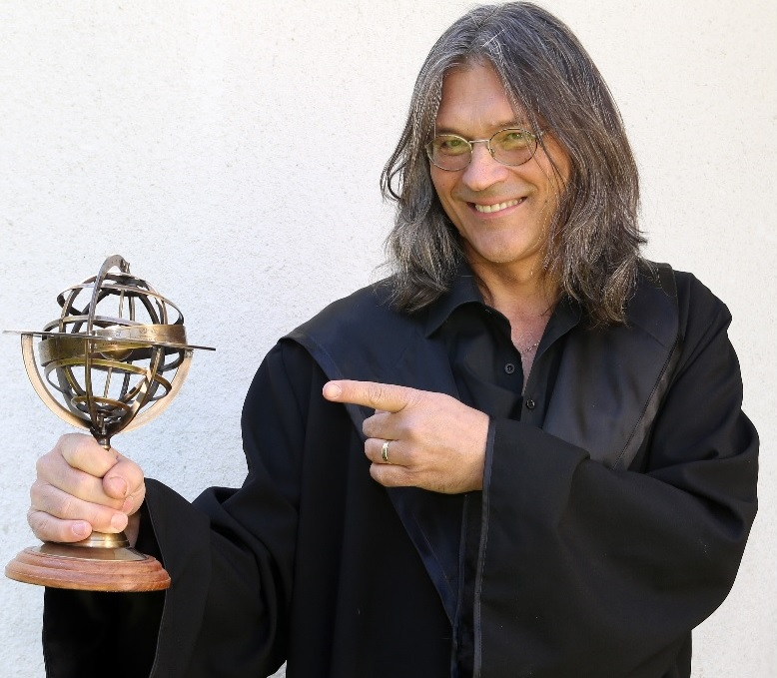

VSTUPNÉ 60,-KČ

MĚŘENÍ ČAKRY 149,-KČ

